УДК: 336.64, 004.05, 338.312, 65.012.27

**АПРОБАЦИЯ ТЕХНОЛОГИЙ ПРОМЫШЛЕННОЙ РАЗРАБОТКИ ПРОГРАММНОГО ОБЕСПЕЧЕНИЯ ДЛЯ ПОДГОТОВКИ СТУДЕНТОВ. ЭКОНОМИЧЕСКАЯ ОЦЕНКА ЦЕЛЕСООБРАЗНОСТИ УЧАСТИЯ СТУДЕНТОВ В ТЕХНОЛОГИЧЕСКИХ СТАРТАПАХ.**

**Максим Алексеевич СОЛОДОВНИКОВ, аспирант**

**Ирина Александровна ШАШИНА, к.э.н., доцент**

Кафедра прикладной информатики и моделирования экономических процессов

Базовая кафедра ценных бумаг и инвестиций

Автономная некоммерческая организация высшего образования

«Международный банковский институт имени Анатолия Собчака»

Санкт-Петербург, Россия

Адрес для корреспонденции: И.А. Шашина, 191023, Невский пр. д. 60

Санкт-Петербург, Россия

**Аннотация**

Статья посвящена исследованию возможности применения технологий промышленной разработки программного обеспечения для подготовки студентов. В статье предложены переводы и уточнения определений основных терминов, применяемых в промышленном производстве программного обеспечения, а также предложен метод подготовки кадров на примере работы со студентами третьего курса по направлениям подготовки 38.03.05 – Бизнес-информатика и 09.03.03 – Прикладная информатика. Дана оценка эффективности полученных результатов методом описательной статистики, представлена экономическая оценка целесообразности применения предложенного метода подготовки кадров и его развития на примере студенческого стартапа. В результате данного исследования подтверждена полезность применения предлагаемого метода и выбранных инструментов для подготовки студентов.

**Ключевые слова**

Подготовка студентов, стартап, информационные технологии, оценка затрат, технологическое микро-предприятие

UDC: 336.64, 004.05, 338.312, 65.012.27

**INDUSTRIAL SOFTWARE DEVELOPMENT TECHNOLOGIES APPROBATION AS A TRAINING FOR STUDENTS. PRELIMINARY ECONOMIC FEASIBILITY ASSESSMENT OF STUDENTS’ PARTICIPATION IN TECHNOLOGICAL START-UPS**

**Maksim Alekseevich SOLODOVNIKOV, postgraduate student**

**Irina Aleksandrovna SHASHINA, PhD in Economics, Associate Professor**

Autonomous nonprofit organization of higher education «International Banking Institute named after Anatoliy Sobchak»

Saint-Petersburg, Russia

Address for correspondence: I.A.Kruglova, 191023, St. Petersburg, Nevsky pr., 60

St. Petersburg, Russia

**Abstract**

The article is devoted to the study of industrial software development technologies application in the third-year students training programs. The article contains definitions of the main terms used in software production lines, the training method example to work with third-year students in the fields of "applied informatics in business" and "business informatics". The efficiency of the achieved results is evaluated with the method of descriptive statistics, an economic evaluation of the feasibility of the training method and its development using the example of a student start-up is presented. The main hypothesis about the usefulness of the selected method and instruments was confirmed.

**Keywords**

Students training, start-up, information technology, cost estimation, technology micro-enterprise

### Введение

Актуальность исследования определена необходимостью адаптации и внедрения передового мирового опыта, методов и инструментов промышленной разработки программного обеспечения к программам профессиональной подготовки и переподготовки как молодых специалистов, так и специалистов с опытом работы [1]. Это необходимо, так как информационные системы являются сложными, нематериальными и многоуровневыми объектами. Управление созданием таких систем требует методов, гарантирующих высокое качество, надежность элементов и модулей, контроль рисков в части сроков и временных затрат, масштабируемость и продуманность архитектурных решений, учитывающих как эффективность выбранных областей охвата для соответствия поставленным для таких систем задачам, так и учет всех возможных состояний систем в рамках этих областей.

Новизна исследования состоит в оценке результатов апробации применения методов и инструментов промышленной разработки программного обеспечения к программам подготовки студентов третьего курса по направлениям подготовки 38.03.05 – Бизнес-информатика и 09.03.03 – Прикладная информатика.

Значимость исследования заключена в актуальности развития сферы информационных технологий России, что обуславливает необходимость подготовки студентов в соответствии с современными требованиями как для рынка труда, так и для предпринимательских инициатив в рамках технологических стартапов [1, 2].

### Цель и задачи исследования

Цель: Оценка результатов апробации применения методов и инструментов промышленного производства программного обеспечения для подготовки студентов по направлениям 38.03.05 – Бизнес-информатика и 09.03.03 – Прикладная информатика в качестве будущих специалистов в сфере информационных технологий.

Для достижения поставленной цели были сформулированы следующие задачи:

1) Сделать перевод, сопоставить и уточнить определения основных терминов, применяемых в промышленном производстве программного обеспечения;

2) Предложить метод подготовки кадров на примере работы со студентами по направлениям 38.03.05 – Бизнес-информатика и 09.03.03 – Прикладная информатика;

3) Провести оценку эффективности полученных результатов методом описательной статистики;

4) Провести экономическую оценку целесообразности применения предложенного в настоящей работе метода подготовки кадров на примере студенческого стартапа.

### Материалы

В процессе исследования использовался мировой и российский опыт промышленной разработки программного обеспечения в статьях, методиках и стандартах;

### Методы и объекты исследования

В рамках исследования использовались следующие методы:

1. Сопоставительный анализ в части перевода и уточнения необходимых терминов;

2. Метод описательной статистики в части определения эффективности работы студенческих команд;

В качестве объекта исследования выступили:

1. Термины и определения элементов принципиальной схемы методологии промышленного производства программного обеспечения;

2. Данные о результатах работы студентов в информационной системе управления производством программного обеспечения по созданию учебных модулей программного обеспечения, заданий и требований к модулям, блокам функциональности, описаниям пользователей;

### Результаты исследования. Предметная область

Для обеспечения корректности трактовок необходимо уточнить терминологический аппарат исследования. Учитывая… за основу были взяты термины и определения элементов принципиальной схемы методологии промышленного производства программного обеспечения (Рисунок 1), которые были переведены, сопоставлены и уточнены в соответствии со следующими источниками [3, 4, 5].

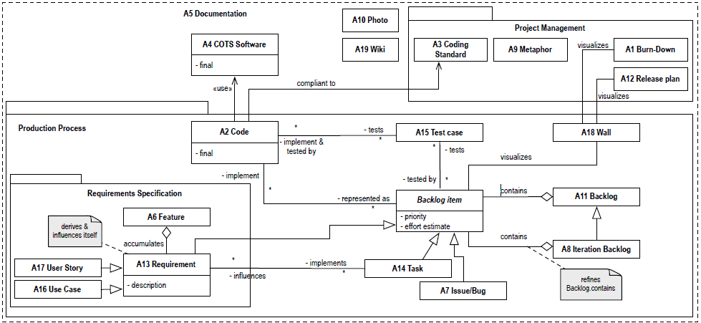

Рис. 1. Схема методологии промышленного производства программного обеспечения [3]

A1 – Диаграмма сгорания задач (Burn-Down) – средство визуализации прогресса в работе над проектом или продуктом;

A2 – Программный код (Code) – реализация функциональности продукта в программном коде;

A3 – Стандарт разработки программного кода (Coding Standard);

A4 – Дистрибутив программного продукта массового потребления (COTS Software);

A5 – Документация (Documentation);

A6 – Блок функциональности (Feature) – признак, особенность, атрибут или операция [6, стр. 2], единица приращения функциональности продукта [4, стр. 17];

A7 – Инцидент или дефект (Issue/Bug) – запись об обнаруженном дефекте продукта;

A8 – Бэклог итерации (Iteration Backlog) – набор записей об объектах разработки, работа с которыми запланирована на регулярной основе и в рамках временного промежутка от одной до четырех недель;

A9 – Метафора (Metaphor) – общее видение продукта разными участниками, соглашение о намерениях или набор абстрактных требований. В настоящей статье вместо термина Метафора предлагается термин Модуль или Описание модуля (Epic) для удобства при работе с необходимым программным обеспечением;

A10 – Снимок экрана (Photo) – визуальное представление информации об объекте разработки. Исходный код не может быть представлен таким средством.

A11 – Бэклог (Backlog) – журнал записей об объектах разработки, таких как требования, описания, дефекты, задания, блоки функциональности или сценарии проекта;

A12 – Релиз план (Release Plan) – план по работам с объектами разработки результатом которого должна стать отгрузка программного продукта заказчику;

A13 – Требование (Requirement) – утверждение, построенное на основании информации о спецификации системы и информации о среде, в которой эта система применяется;

A14 – Задание на разработку или тестирование (Task);

A15 – Тестовый сценарий (Test case) – последовательность операций в рамках задания на тестирование;

A16 – Рабочий сценарий (Use case) – описание взаимодействия пользователя с системой;

A17 – Описание пользователя (User Story) – «пользовательская история – это сокращенное описание функции программы с точки зрения пользователя» [7, стр. 109];

A18 – Система управления разработкой программного обеспечения (Wall) – программное обеспечение или инструменты поддержки, необходимые для работы с объектами разработки [5];

A19 – Вики (Wiki) – база знаний проекта об объектах разработки;

Запись об объекте разработки (Backlog Item) – абстрактное обозначение требования, описания, дефекта, задания, блока функциональности, тестового или рабочего сценария.

### Результаты исследования. Описание метода

В ходе апробации применения технологий промышленной разработки программного обеспечения для подготовки кадров студентам третьего курса по направлениям подготовки 38.03.05 – Бизнес-информатика и 09.03.03 – Прикладная информатика было предложено провести разработку учебных модулей программного обеспечения по материалам учебного пособия [8].

Исследование проводилось в период с 01.09.2023 по 02.10.2023 года. В рамках подготовки кадров предлагался следующий метод:

1. Студенты были организованы в команды численностью от двух до пяти человек;

2. Администратором системы проведена регистрация этих команд и учетных записей студентов в системе управления проектами и продуктами;

3. Преподаватель ознакомил студентов с основными терминами, определениями, руководствами и программными средствами, необходимыми для реализации работ по предлагаемому методу [2, 6, 7, 8];

4. Администратор системы провел первичную настройку свойств проектов для каждой из команд в соответствии с разделением прав доступа команд к своим и только своим проектам.

5. Студенты в рамках своей командной работы провели назначение каждого из участников своих команд на роли бизнес аналитика, разработчика объектов и табличных частей системы, разработчика экранных форм системы, специалиста по тестированию и управляющего продуктом.

6. Команды студентов приступили к созданию учебных модулей программного обеспечения, разрабатывали требования к модулям, блокам функциональности, описаниям пользователей и заданиям на основе учебного пособия «Сборник лабораторных работ для студентов учебных заведений, изучающих программирование в системе 1С: Предприятие 8» [8].

7. Результатом первого этапа разработки стала имитация отгрузки потенциальному заказчику новой версии программного обеспечения или демонстрация записей об объектах разработки, их структуры (Рисунок 2) и работы первых трех учебных модулей в срок не позднее обозначенной даты (01.10.2023). Разработка проводилась по методике Scrum [2]. Ниже представлен пример структуры записей о модулях (Epic), блоках функциональности (Feature), описаниях пользователей (User Story) и заданиях (Task) (Рисунок 2).

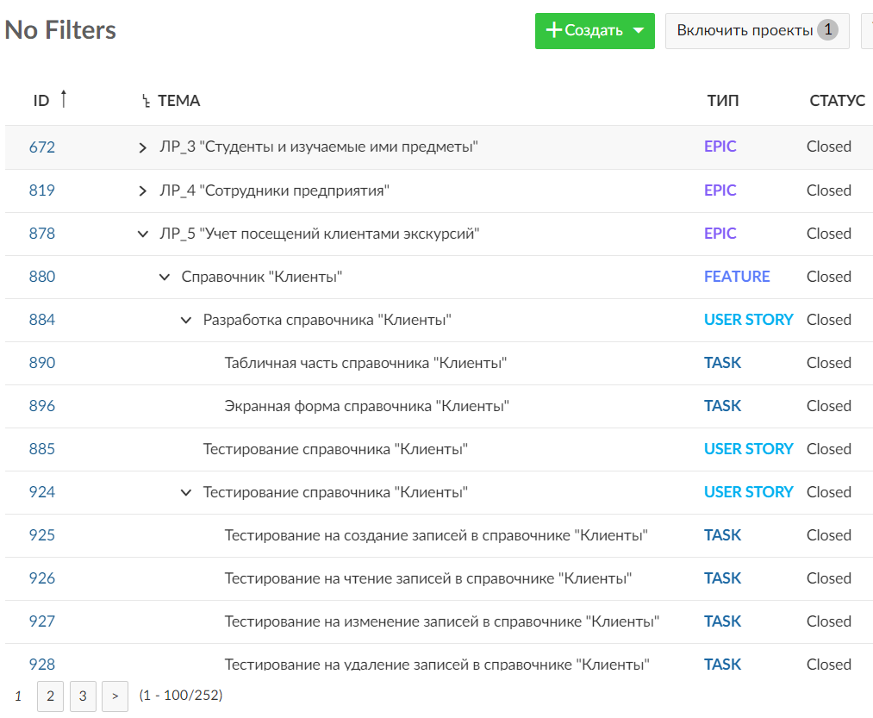

Рис. 2. Структура записей об объектах разработки одной из команд

Источник: система управления разработкой программного обеспечения OpenProject для студентов АНО ВО «МБИ имени Анатолия Собчака»

### Результаты исследования. Анализ результатов

В ходе подготовки 66 человек из числа студентов были организованы в 19 команд. Сводная диаграмма о создании структуры записей об объектах разработки и итогах разработки в рамках первого этапа представлена ниже (Рисунок 3).

Рис. 3 Диаграмма числа записей об объектах разработки, созданных студенческими командами

Источник: система управления разработкой программного обеспечения для студентов АНО ВО «МБИ имени Анатолия Собчака»

Расшифровка значений сводной диаграммы представлена ниже (Таблица 1).

**Таблица 1. Количественное представление о числе записей об объектах разработки, созданных студенческими командами.**

|  |  |  |  |  |  |  |  |  |
| --- | --- | --- | --- | --- | --- | --- | --- | --- |
| **Команда** | **Человек** | **Модулей** | **Блоков** | **Описаний** | **Заданий** | **Записей** | **Закрыто** | **Открыто** |
| 314_ТимVictor | 3 | 9 | 7 | 15 | 80 | 111 | 90 | 21 |
| 314_ТимКоты | 2 | 4 | 4 | 10 | 37 | 55 | 55 | 0 |
| 413_Scrum | 4 | 8 | 16 | 15 | 70 | 109 | 85 | 24 |
| 413_Virus | 4 | 4 | 21 | 13 | 38 | 76 | 65 | 11 |
| ЛР_4Всадника | 3 | 2 | 7 | 7 | 17 | 33 | 9 | 24 |
| ЛР_Cerebrum | 5 | 4 | 10 | 13 | 17 | 44 | 32 | 12 |
| ЛР_ITКласс | 4 | 5 | 15 | 22 | 35 | 77 | 50 | 27 |
| ЛР_Protegis | 3 | 4 | 16 | 10 | 38 | 68 | 60 | 8 |
| ЛР_RIP | 3 | 8 | 12 | 70 | 132 | 222 | 127 | 95 |
| ЛР_VL | 2 | 4 | 11 | 6 | 17 | 38 | 37 | 1 |
| ЛР_Аналитики | 3 | 3 | 12 | 24 | 21 | 60 | 5 | 55 |
| ЛР_Гол* | 4 | 5 | 30 | 17 | 77 | 129 | 77 | 52 |
| ЛР_Кувалда | 5 | 3 | 9 | 14 | 21 | 47 | 43 | 4 |
| ЛР_Молодость | 4 | 8 | 18 | 24 | 63 | 113 | 1 | 112 |
| ЛР_НеЗнаю | 4 | 2 | 2 | 5 | 9 | 18 | 0 | 18 |
| ЛР_Синс | 4 | 3 | 12 | 12 | 33 | 60 | 60 | 0 |
| ЛР_Тара* | 4 | 3 | 6 | 11 | 15 | 35 | 13 | 22 |
| ЛР_Тима | 3 | 3 | 12 | 21 | 65 | 101 | 0 | 101 |
| ЛР_ТимМосс* | 2 | 3 | 7 | 14 | 19 | 43 | 41 | 2 |
| **Общий итог** | **66** | **85** | **227** | **323** | **804** | **1439** | **850** | **589** |

Источник: система управления разработкой программного обеспечения для студентов АНО ВО «МБИ имени Анатолия Собчака»

Оценка эффективности работы команд проводилась по принципу полноты или законченности структуры записей об объектах разработки в системе управления разработкой программного обеспечения, так как это необходимо как для дальнейшего наполнения этой структуры необходимым для создания учебных модулей содержанием, так и для работы с качеством этого содержания. Оценка числа таких записей позволяет выявить как общий уровень заинтересованности студенческой команды в работе, так и определить потенциальный уровень знаний в такой команде:

Уровень А (более 100 записей об объектах разработки) – этому уровню соответствует шесть команд или 20 человек.

Уровень Б (от 50 до 100 записей об объектах разработки) – этому уровню соответствует шесть команд или 20 человек.

Уровень В (менее 50 записей об объектах разработки) – этому уровню соответствует семь команд или 26 человек.

Следует отметить, что только 12 команд из 17 или 40 человек из 66, что составило около 60%, оказались эффективны в рамках первого этапа подготовки. По итогу завершения второго и третьего этапов запланировано, что этот показатель будет составлять 80% и более, так как предложенный метод предполагает разбор ошибок, обмен опытом между студенческими командами, повторение схожих действий или итеративный подход в контексте работы с разными заданиями.

### Результаты исследования. Оценка экономической целесообразности участия студенческих команд в технологических стартапах

Оценка проводится на примере команды студентов, проходившей подготовку в начале 2023 года по предложенному выше методу, но работа с этой командой была выделена в отдельный проект [9]. Эта команда смогла создать проект [9] на уровне готовности технологии (УГТ3) [10], подать заявку на грант в фонд Федерального государственного бюджетного учреждения «Фонд содействия развитию малых форм предприятий в научно-технической сфере» и получить одобрение на предоставление этого гранта для развития как проекта, так и своего стартапа.

Этот стартап на его раннем этапе развития нуждается в поддержке и еще не способен пройти точку безубыточности. На этом этапе важно контролировать расходы, проводить необходимые действия по созданию юридического лица и организации внутренней административно-хозяйственной структуры такого предприятия, проводить работу по поиску объектов для апробации прототипа программного продукта [10, С. 56–60].

Заинтересованность участников команды в развитии такого стартапа, как правило, основана на понимании того, что именно сами участники владеют правами на объекты создаваемой ими интеллектуальной собственности, что правовая охрана этих объектов интеллектуальной собственности реализована надлежащим образом.

Важно отметить, что максимальное количество часов, направленное участниками такой команды на развитие проекта достигает 640 часов в месяц из расчета того, что в этой команде участвуют четыре человека. При учете того, что размер средней заработной платы специалистов в 2023 году по России составляет около 70 000 рублей в месяц, участники команды готовы инвестировать часы своего рабочего времени сейчас ради развития проекта и получении дохода в будущем. Такой подход повышает вероятность проекта на успех существенным снижением затратной части, что повышает конкурентоспособность такой компании на рынке. Однако финансово-экономическая модель развития проекта все еще находится на этапе становления и активно развивается. Подобный опыт безусловно важен для разработки моделей построения предпринимательских инициатив в сфере технологического предпринимательства.

### Выводы

1. Предложен перевод, сопоставление и уточнение основных терминов и определений, применяемых в промышленном производстве программного обеспечения;

2. Представлен авторский метод подготовки кадров среди студентов по направлениям 38.03.05 – Бизнес-информатика и 09.03.03 – Прикладная информатика.

3. Дана предварительная оценка эффективности апробации предложенного метода.

4. Представлена оценка экономической целесообразности участия студенческих команд в технологических стартапах на примере студенческого стартап проекта, в рамках которого был применен предложенный метод и команда студентов смогла выступить на конференции [9], успешно завершить процедуру подачи заявки на грант и получить последующее одобрение этого гранта.

5. Метод позволяет лучше координировать, контролировать и управлять процессом подготовки студентов в рамках их командной работы. Выявлять талантливых и одаренных учеников.

**Список источников**

1. **Schön E-M., Buchem I., Sostak S., Rauschenberger M**. Shift Toward Value-Based Learning: Applying Agile Approaches in Higher Education // Marchiori, M., Domínguez Mayo, F.J., Filipe, J. (eds) Web Information Systems and Technologies. WEBIST 2022. Lecture Notes in Business Information Processing, vol 494. Springer, Cham. [Электронный ресурс] – Режим доступа: <http://dx.doi.org/10.1007/978-3-031-43088-6_2> (дата обращения: 05.09.2023).

2. **Швабер К., Сазерленд Д**. Руководство по Scrum: Исчерпывающее руководство по Scrum: Правила игры. – 2020. – 16 с. [Электронный ресурс] // ScrumGuides.org. – Режим доступа: <https://scrumguides.org/docs/scrumguide/v2020/2020-Scrum-Guide-Russian.pdf> (дата обращения: 11.09.2023).

3. **Kuhrmann M., Méndez Fernández D., Gröber M.** Towards Artifact Models as Process Interfaces in Distributed Software Projects // 8th Intl. Conference on Global Software Engineering (ICGSE 2013). – Бари, Италия: IEEE, 2013. – pp. 11-20. [Электронный ресурс] – Режим доступа: <https://ieeexplore.ieee.org/document/6613064> (дата обращения: 11.10.2023).

4. **Classen A., Heymans P., Schobbens P-Y.** What’s in a Feature: A Requirements Engineering Perspective // Fundamental Approaches to Software Engineering: 11th International Conference, FASE 2008, Held as Part of the Joint European Conferences on Theory and Practice of Software. – Будапешт, Венгрия: ETAPS, 2008. – pp. 16-30. [Электронный ресурс] – Режим доступа: <https://doi.org/10.1007/978-3-540-78743-3_2> (дата обращения: 11.09.2023).

5. **Wagenaar G., Helms R., Damian D., Brinkkemper S.** Artefacts in Agile Software Development // International Conference on Product-Focused Software Process Improvement. – Бользано, Италия: PROFES, 2015. – pp. 133–148. [Электронный ресурс] – Режим доступа: <http://dx.doi.org/10.1007/978-3-319-26844-6_10> (дата обращения: 11.09.2023).

6. **ПНСТ 173–2016**: Системы промышленной автоматизации и интеграция: Объектно-процессуальная методология: (PAS 19450:2015, IDT): Издание официальное – М.: Стандартинформ, 2017. – 163 с.

7. **Мартин Р.** Чистый Agile: Основы гибкости / Пер. с англ. И. Сигайлюк. – СПб.: Питер, 2020. – 352 с. – (Серия «Библиотека программиста»).

8. **Чистов П.А., Мальгинова А.А.** Сборник лабораторных работ для студентов учебных заведений, изучающих программирование в системе 1С: Предприятие 8 (1С: Enterprise 8) – М.: Изд-во ООО «1С-Паблишинг», 2020. – 490 с.

9. **Кантарьянц Р.С., Войшнис К.А., Ковригин П.М., Магина В.А**. Разработка информационной системы «Производственная аптека» на платформе 1С: Предприятие 8 // Вестник экономического научного общества студентов и аспирантов: Межвузовский студенческий научный журнал = Bulletin of students’ economic scientific society [Электронное издание] / Под редакцией руководителя ЦОНИР МБИ имени Анатолия Собчака Е.В. Мартыновой. – СПб.: Изд-во МБИ, 2023. – № 65. – С. 155–164.10. **Коммерциализация идей**: Руководство по интеллектуальной собственности для стартапов // Всемирная организация интеллектуальной собственности (ВОИС). – Женева, Швейцария: ВОИС, 2021. – 97 с. – (Серия «Интеллектуальная собственность для бизнеса», Номер 6). [Электронный ресурс] – Режим доступа: <https://doi.org/10.34667/tind.44185> (дата обращения: 19.09.2023).

**References**

1. **Schön E-M., Buchem I., Sostak S., Rauschenberger M**. Shift Toward Value-Based Learning: Applying Agile Approaches in Higher Education // Marchiori, M., Domínguez Mayo, F.J., Filipe, J. (eds) Web Information Systems and Technologies. WEBIST 2022. Lecture Notes in Business Information Processing, vol 494. Springer, Cham. [Elektronnyj resurs] – Rezhim dostupa: <http://dx.doi.org/10.1007/978-3-031-43088-6_2> (data obrashcheniya: 05.09.2023).

2. **SHvaber K., Sazerlend D.** Rukovodstvo po Scrum: Ischerpyvayushchee rukovodstvo po Scrum: Pravila igry. – 2020. – 16 s. [Elektronnyj resurs] // ScrumGuides.org. – Rezhim dostupa: <https://scrumguides.org/docs/scrumguide/v2020/2020-Scrum-Guide-Russian.pdf> (data obrashcheniya: 11.09.2023).

3. **Kuhrmann M., Méndez Fernández D., Gröber M.** Towards Artifact Models as Process Interfaces in Distributed Software Projects // 8th Intl. Conference on Global Software Engineering (ICGSE 2013). – Bari, Italiya: IEEE, 2013. – pp. 11-20. [Elektronnyj resurs] – Rezhim dostupa: <https://ieeexplore.ieee.org/document/6613064> (data obrashcheniya: 11.10.2023).

4. **Classen A., Heymans P., Schobbens P-Y.** What’s in a Feature: A Requirements Engineering Perspective // Fundamental Approaches to Software Engineering: 11th International Conference, FASE 2008, Held as Part of the Joint European Conferences on Theory and Practice of Software. – Budapesht, Vengriya: ETAPS, 2008. – pp. 16-30. [Elektronnyj resurs] – Rezhim dostupa: <https://doi.org/10.1007/978-3-540-78743-3_2> (data obrashcheniya: 11.09.2023).

5. **Wagenaar G., Helms R., Damian D., Brinkkemper S.** Artefacts in Agile Software Development // International Conference on Product-Focused Software Process Improvement. – Bol'zano, Italiya: PROFES, 2015. – pp. 133–148. [Elektronnyj resurs] – Rezhim dostupa: <http://dx.doi.org/10.1007/978-3-319-26844-6_10> (data obrashcheniya: 11.09.2023).

6. **PNST 173–2016**: Sistemy promyshlennoj avtomatizacii i integraciya: Ob"ektno-processual'naya metodologiya: (PAS 19450:2015, IDT): Izdanie oficial'noe – M.: Standartinform, 2017. – 163 s.

7. **Martin R.** CHistyj Agile: Osnovy gibkosti / Per. s angl. I. Sigajlyuk. – SPb.: Piter, 2020. – 352 s. – (Seriya «Biblioteka programmista»).

8. **CHistov P.A., Mal'ginova A.A.** Sbornik laboratornyh rabot dlya studentov uchebnyh zavedenij, izuchayushchih programmirovanie v sisteme 1S: Predpriyatie 8 (1S: Enterprise 8) – M.: Izd-vo OOO «1S-Pablishing», 2020. – 490 s.

9. **Kantar'yanc R.S., Vojshnis K.A., Kovrigin P.M., Magina V.A.** Razrabotka informacionnoj sistemy «Proizvodstvennaya apteka» na platforme 1S: Predpriyatie 8 // Vestnik ekonomicheskogo nauchnogo obshchestva studentov i aspirantov: Mezhvuzovskij studencheskij nauchnyj zhurnal = Bulletin of students’ economic scientific society [Elektronnoe izdanie] / Pod redakciej rukovoditelya CONIR MBI imeni Anatoliya Sobchaka E.V. Martynovoj. – SPb.: Izd-vo MBI, 2023. – № 65. – S. 155–164.10. **Kommercializaciya idej**: Rukovodstvo po intellektual'noj sobstvennosti dlya startapov // Vsemirnaya organizaciya intellektual'noj sobstvennosti (VOIS). – ZHeneva, SHvejcariya: VOIS, 2021. – 97 s. – (Seriya «Intellektual'naya sobstvennost' dlya biznesa», Nomer 6). [Elektronnyj resurs] – Rezhim dostupa: <https://doi.org/10.34667/tind.44185> (data obrashcheniya: 19.09.2023).